PELATIHAN KREATIVITAS SENI MELALUI BATIK JUMPUTAN DI YAYASAN AL-MISHBAH BANDA ACEH

**Nana Suraiya1 , Mukhlis2, Zakibar3, Zikrun4, Zulfatun Mahmudah5, Yenika Istikharah6**

1,2Dosen Program Studi Pendidikan Profesi Guru Universitas Syiah Kuala

3,4,5,6Mahasiswa Pendidikan Profesi Guru Prajabatan Universitas Syiah Kuala

Email: [nana@usk.ac.id](mailto:nana@usk.ac.id), [mukhlishamid@usk.ac.id](mailto:mukhlishamid@usk.ac.id), [zakibar421206755@gmail.com](mailto:zakibar421206755@gmail.com), elzikrun@gmail.com, [elzikrun@gmail.com](mailto:elzikrun@gmail.com), yenika.istikarah123@gmail.com

**ABSTRAK**

Pelatihan membatik di Yayasan Al- Mishbah Banda Aceh kepada para santri merupakan program pertama yang dilakukan mahasiswa PPG Prajabatan dalam proyek kepemimpinan. Program ini bertujuan: (1) untuk pemahaman tentang kreativitas seni dengan kegiatan batik jumputan yang dilaksanakan di Yayasan Al-Mishbah Banda Aceh, (2) untuk menghasilkan produk dari kegiatan batik jumputan yang dibuat sendiri, (3) untuk menghasilkan produk batik jumputan yang mempunyai nilai jual, serta (4) untuk mengembangkan keterampilan, serta meningkatkan kreativitas dan keterampilan berpikir kritis. Adapun manfaat dari kegiatan ini adalah sebagai berikut: (1) memberikan pengetahuan tentang batik jumputan kepada santri Yayasan Al-Mishbah Banda Aceh, (2) menambah keterampilan dalam pembuatan batik jumputan kepada santri Yayasan Al- Mishbah Banda Aceh, (3) meningkatkan kreativitas seni dalam membuat batik jumputan kepada santri Yayasan Al- Mishbah Banda Aceh, serta (4) meningkatkan minat masyarakat terhadap batik jumputan. Metode yang digunakan dalam pelaksanaan program pengabdian kepada masyarakat ini meliputi 3 tahap, yaitu: 1) tahap persiapan; 2) tahap pelaksanaan; dan tahap evaluasi. Persiapan yang dilakukan meliputi observasi kreativitas siswa dan program yang telah dilaksanakan sekolah, perencanaan format kegiatan pelatihan, penyusunan kepanitiaan, pemilihan pemateri, dan penyusunan rancangan anggaran belanja. Seluruh santri sangat antusias dan bersemangat dalam mengikuti program dari awal hingga akhir. Dari hasil kegiatan didapat beberapa batik jumputan yang indah dengan corak yang bermacam- macam hingga layak untuk dijual dan dipamerkan.

**Kata Kunci**: Batik Jumputan, Kreativitas Siswa

***ABSTRACT***

*Batik training at the Al-Mishbah Banda Aceh Foundation for Islamic boarding school students is the first program carried out by PPG Pre-service students in a leadership project. This program aims: (1) to understand artistic creativity with jumputan batik activities carried out at the Al-Mishbah Foundation Banda Aceh, (2) to produce products from jumputan batik activities that are made by yourself, (3) to produce jumputan batik products that have sales value, and (4) to develop skills, as well as increase creativity and critical thinking skills. The benefits of this activity are as follows: (1) providing knowledge about jumputan batik to the students of the Al-Mishbah Foundation Banda Aceh, (2) increasing skills in making jumputan batik to the students of the Al-Mishbah Foundation Banda Aceh, (3) increasing artistic creativity in making jumputan batik to the students of the Al-Mishbah Foundation Banda Aceh, and (4) increasing public interest in jumputan batik. The method used in implementing this community service program includes 3 stages, namely: 1) preparation stage; 2) implementation stage; and evaluation stage. Preparations made include observing student creativity and programs that have been implemented by the school, planning the format of training activities, preparing committees, selecting presenters, and preparing a draft budget. All students were very enthusiastic and eager to participate in the program from start to finish. From the results of the activity, several beautiful jumputan batiks with various patterns were obtained which were suitable for sale and exhibition.*

***Keywords:*** *Jumputan Batik, Student Creativity*

**PENDAHULUAN**

Batik merupakan kain bergambar atau bermotif khas Indonesia yang dibuat dengan cara menuliskan malam di kain. Secara singkat, batik dapat diartikan sebagai memberikan motif pada media dengan proses celup. Ada berbagai macam batik yang bisa kita temukan di Indonesia, salah satunya batik jumputan. Batik ini merupakan jenis batik yang dibedakan berdasarkan cara pembuatannya.

Mengutip Jurnal Penamas Adi Buana, batik jumputan adalah suatu batik yang dibuat dengan cara ikat celup, yaitu diikat dengan tali yang dicelupkan ke dalam warna. Batik ini tidak menggunakan malam, tetapi kainnya diikat atau dijahit dan dikerut menggunakan sebuah tali. Sementara itu, Balai Rehabilitasi Sosial Bina Karya dan Laras DIY menjelaskan batik jumputan sebagai teknik batik yang membuat motif batik dengan cara mengikat kencang sejumlah bagian kain, lalu kain tersebut dicelupkan ke dalam pewarna pakaian.

Istilah jumputan saat ini lebih dikenal dengan nama tie dye. Sejarah teknik tie dye atau celup ikat diperkirakan berasal dari Tiongkok yang kemudian berkembang di wilayah India. Penyebarannya lalu meluas hingga ke Asia Tenggara dan Afrika. Penyebaran ini terjadi melalui jalur sutera pada masa itu yaitu dari wilayah Tiongkok hingga sampai ke daratan Persia dan Roma. Beberapa peninggalan menunjukkan bahwa teknik tie dye atau celup ikat telah digunakan pada masa Dinasti T’ang pada abad ke-6.

Teknik tie dye atau celup ikat di Indonesia sendiri penyebutannya berbeda-beda. Masyarakat Palembang menyebutnya sebagai kain pelangi atau cinde, sementara di Banjarmasin disebut sasirangan. Beda lagi dengan masyarakat pulau Jawa yang menyebut pembuatan kain celup ikat tersebut sebagai jumputan.

Nama jumputan berasal dari kata “jumput” yang berkaitan dengan cara pembuatan kain yang dicomot (ditarik) atau dijumput (bahasa Jawa). Motif batik jumputan terbentuk dari teknik mencelupkan kain ke zat warna, tetapi mencegah bagian-bagian yang diikat dari penyerapan zat warna. Bagian yang terikat nantinya akan menghasilkan suatu motif. Tentunya, teknik pengikatan yang berbeda akan menghasilkan motif yang berbeda pula. Pembuatan motif batik jumputan dapat dilakukan dengan mengikat uang koin, kelereng, atau batu pada beberapa bagian kain yang menggunakan karet gelang.

Keunikan batik jumputan terletak pada motif yang tidak beraturan dan menyerupai garis-garis melengkung atau lingkaran-lingkaran yang terbentuk dari hasil ikatan. Setiap helai kain jumputan memiliki corak yang berbeda dan tidak ada yang sama persis. Manfaat dari batik jumputan tidak hanya sebagai karya seni yang indah, tetapi juga memiliki nilai budaya dan ekonomi yang tinggi. Batik jumputan menjadi warisan budaya Indonesia yang harus dilestarikan. Selain itu, kerajinan ini juga menjadi sumber penghasilan bagi para pengrajin dan mendukung perekonomian lokal.

Sehubungan dengan uraian diatas maka dianggap perlu untuk dilakukan kegiatan “Melatih Kreativitas Seni Melalui Kegiatan Batik Jumputan di Yayasan Al-Mishbah Banda Aceh”, dengan harapan kegiatan ini dapat dijadikan sebagai referensi dalam hal merencanakan dan melaksakan pembelajaran yang lebih baik sehingga dapat menjadi peluang usaha yang menguntungkan di masa depan. Berdasarkan latar belakang yang telah diuraikan, maka tujuan dari kegiatan ini adalah sebagai berikut: (1) untuk pemahaman tentang kreativitas seni dengan kegiatan batik jumputan yang dilaksanakan di Yayasan Al-Mishbah Banda Aceh, (2) untuk menghasilkan produk dari kegiatan batik jumputan yang dibuat sendiri, (3) untuk menghasilkan produk batik jumputan yang mempunyai nilai jual, serta (4) untuk mengembangkan keterampilan, serta meningkatkan kreativitas dan keterampilan berpikir kritis.

Adapun manfaat dari kegiatan ini adalah sebagai berikut: (1) memberikan pengetahuan tentang batik jumputan kepada santri Yayasan Al-Mishbah Banda Aceh, (2) menambah keterampilan dalam pembuatan batik jumputan kepada santri Yayasan Al- Mishbah Banda Aceh, (3) meningkatkan kreativitas seni dalam membuat batik jumputan kepada santri Yayasan Al- Mishbah Banda Aceh, serta (4) meningkatkan minat masyarakat terhadap batik jumputan.

Beberapa penelitian yang menunjukkan bahwa kegiatan membatik jumputan dapat meningkatkan kreativitas siswa. Permadani & Wasis (2024) dalam penelitiannya yang berjudul ‘’ Analisis Kreativitas Siswa SD Negeri Megonten 2 Melalui Pembuatan Batik Jumputan’’ menunjukkan bahwa Siswa SDN Megonten 2 sangat antusias dalam hal baru sehingga menghasilkan sebuah produk dan pengetahuan baru berupa batik jumputan yang dapat diperoleh dengan menggunakan kain bekas atau kain yang tidak terpakai. Penelitian lain juga diungkapkan oleh Nataza, C.et al, (2021) dengan penelitiannya yang berjudul ‘’Analisis Proses Dan Hasil Pembelajaran Batik Jumputan Di SMA Negeri 1 Genteng’’ menunjukkan bahwa (1) proses pembelajaran batik jumputan di SMA Negeri 1 Genteng berdasarkan hasil wawancara dengan guru seni budaya serta observasi yang dilakukan oleh penulis dapat mengetahui (a) Aplikasi serta platform yang digunakan, (b) pemilihan materi batik jumputan, (c) sistematika pembelajaran dan pengumpulan tugas (2) karya batik jumputan siswa kelas XI MIPA 5 SMA Negeri 1 Genteng berdasarkan pengamatan penulis dapat diketahui (a) penugasan Karya Batik Jumputan, (b) pengerjaan batik jumputan oleh siswa, (c) Kesimpulan karya batik jumputan siswa (3) analisis estetik karya batik jumputan siswa kelas XI MIPA 5 SMA Negeri 1 Genteng berdasarkan analisis yang dilakukan penulis dapat di ketahui (a) Estetika pada karya batik jumputan siswa, (b) pengaruh proses lipatan, ikatan, dan pewarnaan pain pada motif yang dihasilkan, (c) Warna yang dihasilkan oleh siswa pada karya batik jumputan.

**METODE PELAKSANAAN**

Program pelaksanaan “Melatih Kreativitas Seni Melalui Kegiatan Batik Jumputan di Yayasan Al-Mishbah Banda Aceh” dilaksanakan melalui beberapa tahapan, antara lain: 1) tahap perencanaan; 2) tahap pelaksanaan; dan 3) tahap evaluasi program. Adapun penjelasan secara rinci adalah sebagai berikut.

**1. Tahap perencanaan**

Tahap perencanaan program pengabdian ini meliputi aktivitas:

a. Observasi untuk mengetahui kebutuhan sekolah melalui analisis profil dan program- program sekolah kepada sepala sekolah, guru dan siswa.

b. Rapat koordinasi terkait program-program yang akan dilaksanakan melalui pendalaman

hasil observasi

c. Pengkomunikasian program-program yang akan dilaksanakan antara mahasiswa, dosen dan pihak sekolah.

d. Persiapan kegiatan, termasuk merinci pihak-pihak yang akan terlibat dalam pelaksanaan program serta menyusun kepanitiaan, mempersiapkan alat dan bahan apa saja yang dibutuhkan, membuat rancangan anggaran belanja program kegiatan, dan menyiapkan prosedur kerja pembuatan batik jumputan, sebagaimana tersaji pada Gambar 1.

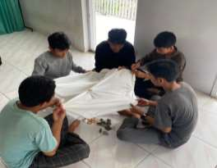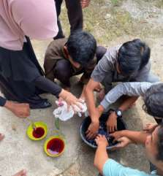

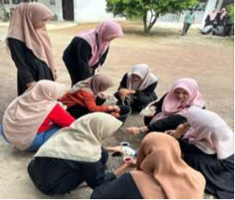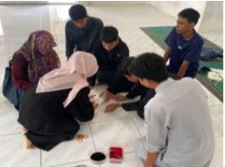

Gambar 1. Prosedur Pembuatan Batik dengan Teknik Jumputan

e. Publikasi dan sosialisasi melalui pamflet dan banner kegiatan membatik

f. Pelaksanaan kegiatan pelatihan membatik di Yayasan Al-Mishbah Banda Aceh

g. Evaluasi keterlaksanaan kegiatan pelatihan membatik di Yayasan Al-Mishbah Banda Aceh.

**2. Tahap pelaksanaan**

Tahap pelaksanaan program meliputi penyelenggara dan sasaran program. Pelaksana program ini adalah mahasiswa PPG Prajabatan Gelombang 1 Tahun 2023 dari Prodi BK sebanyak 9 orang dibantu oleh beberapa guru. Program ini dikoordinasikan oleh Dr. Nana Suraiya, S.Pd., M.Pd. Adapun pemateri program adalah semua mahasiswa PPG Prajabatan yang terlibat dalam kegiatan. Sasaran program ini adalah santriwan dan santri wati di Yayasan Al- Mishbah Banda Aceh. Program pengabdian ini dilakukan pada hari Sabtu, 11 Mei 2024 pukul 08.00 wib hingga pukul 12.00 wib di lingkungan Yayasan Al- Mishbah Banda Aceh.

**3. Tahap evaluasi**

Tahap evaluasi dilakukan setelah program pengabdian selesai dilaksanakan. Tujuan tahap evaluasi adalah untuk menganalisis keberhasilan program pengabdian termasuk menganalisis tingkat kreativitas siswa dilihat dari produk batik jumputan yang dihasilkan, apa saja kendala yang ditemui selama pelaksanaan program pengabdian, dan bagaimana rencana tindak lanjut yang bisa dirumuskan untuk memperbaiki program ini di masa mendatang.

**HASIL DAN PEMBAHASAN**

1. **Tahap Perencanaan**

Kegiatan meningkatkan kreativitas seni melalui batik jumputan yang dilaksanakan oleh mahasiswa PPG Prajabatan USK di Yayasan Al- Mishbah Banda Aceh bertujuan dapat mengasah kreativitas peserta didik. Selain itu, penanaman nilai-nilai kreativitas kepada peserta didik untuk melestarikan warisan budaya bangsa dapat diwujudkan melalui kegiatan membatik ini. Mengingat juga di era saat ini sangat dibutuhkan keahlian khusus sebagai bekal masa depan bagi para generasi muda untuk menghasilkan sesuatu yang bermanfaat, karena itulah kiranya kegiatan ini dapat membantu dalam terciptanya keinginan untuk berusaha mandiri serta menghasilkan ide- ide kreatif yang baik di dunia kerja. Gambar 2 menunjukkan kegiatan koordinasi untuk merencanakan program kegiatan.

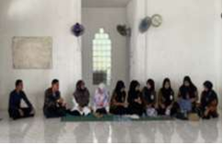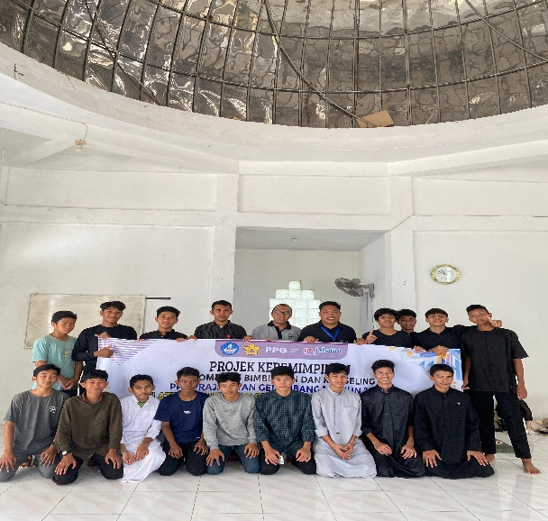

Gambar 2. Pelaksanaan Rapat Koordinasi untuk Merencanakan Kegiatan

**2. Tahap Pelaksanaan**

Pelatihan batik jumput dilakukan dengan menggunakan beberapa cara atau metode, seperti: ceramah, tanya jawab, demontrasi dan latihan atau praktik langsung. Metode ceramah dan tanya jawab dilakukan pada santri pertama sekali tujuannya adalah untuk menambah wawasan pengetahuan atau tingkat pemahaman siswa tentang batik jumput, khususnya penjelasan tentang manfaat dan fungsi batik jumput dalam kehidupan masyarakat umumnya serta penjelasan tentang keberadaan produk batik sebagai bentuk produk warisan budaya indonesia. Metode demonstrasi dan latihan merupakan bentuk praktik langsung yang meliputi proses kerja secara teknis yang harus dikuasai siswa dalam membuat batik jumput. Kegiatan ini dilakukan secara bertahap yaitu diawali membuat desain motif batik sesuai dengan keinginan siswa pada kain yang sebelumnya telah dicontohkan pemateri pada selembar kertas; merendam kain pada larutan TRO selama kurang lebih 10 menit agar kain dapat dengan mudah meresap warna; membuat ikatan pada pola yang telah dibuat dengan menggunakan karet dan batu kerikil; proses pewarnaan; penjemuran; pelapisan kain dengan larutan water glass; pecucian dan penjemuran kain. Adapun tahapan proses pembuatan batik jumputan tersaji pada Gambar 3.

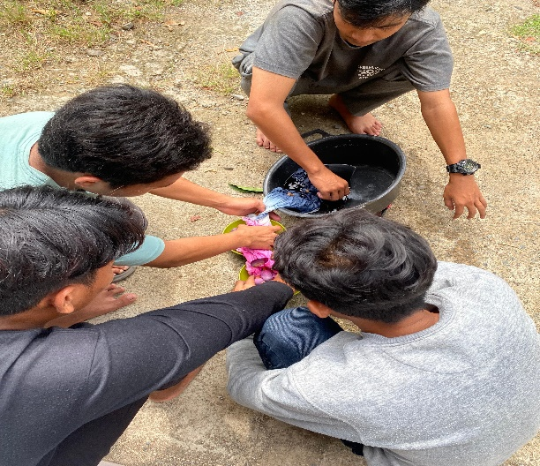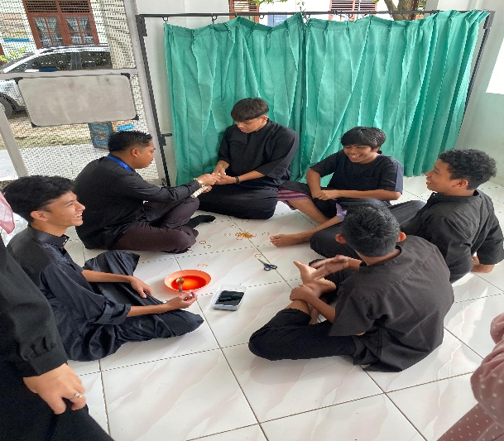

Gambar 3. Proses Pembuatan Batik Jumputan

**3. Tahap Evaluasi**

Program pelatihan membatik jumputan dilaksanakan pada hari Sabtu, 11 Mei 2024 bertempat di Yayasan Al- Mishbah Banda Aceh telah dilaksanakan dengan koordinator Ibu Dr. Nana Suraiya, S.Pd., M.Pd. Visi sekolah condong pada pembentukan generasi Islam yang rabbani, berkarakter, kreatif, dan mandiri. Salah satu karakter pelajar islami juga mandiri yang terampil dan berwawasan global. Untuk itu, diperlukan kegiatan-kegiatan pembelajaran berbasis proyek dalam mengasah keterampilan dan wawasan global peserta didik.

Peran kreativitas dalam menunjang kemampuan keterampilan peserta didik sangat dibutuhkan di era perkembangan zaman yang menuntut kreativitas peserta didik. Kegiatan pelatihan membatik ini diharapkan dapat menjadi awal tumbuhnya minat peserta didik dalam mengembangkan keterampilan dan kreativitas mereka. Selain itu juga pelatihan ini akan menumbuhkan jiwa dan semangat kebangsaan untuk mencintai tanah air melalui melestarikan warisan budaya bangsa.

Wawasan global dari peserta didik akan tumbuh dengan semangat mereka mempelajari dan mengenal batik Indonesia yang semakin lama semakin maju dan berkembang. Kegiatan membatik yang dilakukan di Yayasan Al- Mishbah tidak hanya mengenalkan bagaimana cara atau proses pembuatan batik jumputan saja. Tetapi, peserta didik sebelum menginjak inti kegiatan membatik juga dikenalkan jenis-jenis batik yang dikembangkan di Indonesia misalnya batik tulis, batik celup, batik ecoprint dan masih banyak yang lainnya.

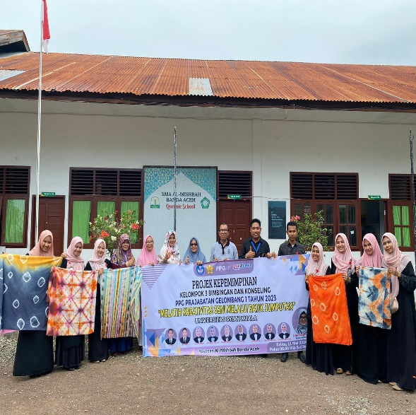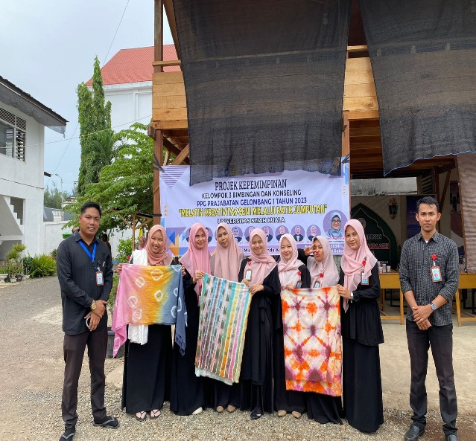

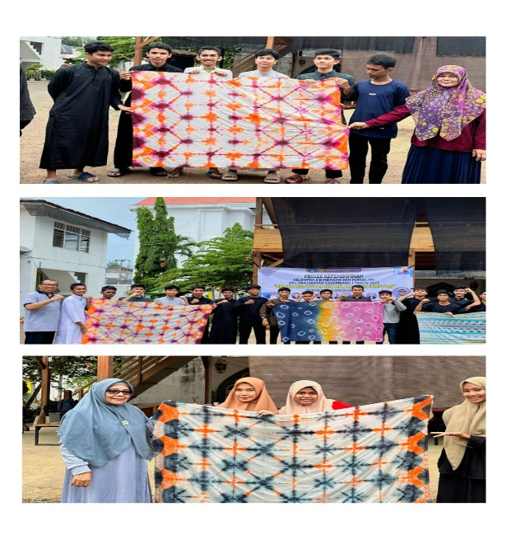

Gambar 4. Proses Penyajian Hasil Membatik Jumputan

Evaluasi dari program pelatihan membatik ini adalah, sebelum kain dimulai untuk diwarnai alangkah baiknya lerlebih dahulu direndam larutan TRO pada hari sebelumnya agar tidak memakan waktu terlalu lama saat proses mengikat dan mencelup pewarna. Untuk hal lain-lain yang berhubungan dengan materi batik dan kegiatan inti membatik sudah sesuai dengan yang diharapkan.

Adapun rekomendasi yang dapat diberikan untuk rencana tindak lanjut adalah perlu adanya pelaksanaan program lanjutan yang dapat menumbuhkan kreativitas siswa secara kontinyu dan beragam. Sekolah hendaknya dapat mewadahi kreativitas siswa dengan kegiatan yang nyata untuk mengasah keterampilan siswa dan mewujudkan nilai-nilai kreatifitas. Contohnya kain tenun ikat Aceh.

Batik adalah teknik menggambar, melukis, atau memberikan warna di atas kain untuk mendapatkan pola tertentu dengan pewarnaan sitem tutup celup. Batik menurut (Susanto,1980) adalah proses pekerjaan dari permulaan menyiapkan kain sampai menjadi batik. Batik jumputan merupakan kreasi dari para pengrajin dalam memadukan beberapa teknik yang mampu menghasilkan kain yang begitu unik dan memiliki nilai artistik (keindahan) tersendiri. Terdapat empat cara dalam pembuatan batik yaitu ditulis menggunakan canting (batik tulis), dicap (batik cap), dicetak (batik sablon atau batik cetak), diikat dan dicelup (batik jumputan). Terdapat beberapa istilah teknik celup di beberapa negara, misalkan adire (Afrika), bandhana (India), dan shibiro (Jepang). Istilah tersebut sudah digunakan selama berabad-abad sebagai istilah pembuatan desain pada kain, yang disebut seni ubar ikat atau ikat celup atau jumputan. Pada proses pembuatan motif ini, kain dijumput pada beberapa bagian tertentu, kemudian diikat dengan karet atau tali lalu dicelup. Kain menyerap warna kecuali kecuali bagian-bagian yang diikat, dengan demikian terbentuklah pola-pola pada kain. Seni ikat celup atau jumputan merupakan salah satu cara untuk mencegah terserapnya zat warna oleh bagian-bagian yang diikat.

Ikat celup adalah suatu proses pewarnaan dengan teknik ikat celup rintang menggunakan tali, artinya zat warna yang diserap oleh kain dirintangi dengan menggunakan kelereng atau kerikil sehingga membentuk suatu motif. Proses pembuatan jumputan sendiri pada dasarnya hampir sama dengan batik tulis, yaitu dengan memberi warna-warna tertentu pada kain dan proses pewarnaannya dilakukan secara berulang-ulang, jika pada batik tulis proses perintangan warnanya adalah malam yang ditulis dengan canting, maka pada ikat celup yang digunakan sebagai printang warna adalah tali rafia, karet, benang yang diikatkan pada kain. Teknik ini menuntut kreativitas dan daya nalar seseorang, tak terkecuali bagi para siswa sekolah.

Menurut Handoyo (2008), nama jumputan barasal dari kata “jumput”. Kata ini mempunyai pengertian berhubungan dengan cara pembuatan kain yang dijumput (bahasa Jawa). Kata jumputan berasal dari bahas Jawa yang berarti memungut atau mengambil dengan semua ujung jari tangan. Sesuai namanya, jumputan dibuat dengan cara menjumput kain yang diisi biji-bijian sesuai motif yang dikehendaki, dilanjutkan mengikat dan menelupkan ke dalam pewarna. Proses pembuatan jumputan sederhana dan mudah, tidak menggunakan canting dan malam. Berdasarkan pendapat di atas, dapat disimpulkan bahwa jumputan merupakan teknik pembuatan kain dengan cara menjumput kain yang diisi benda tertentu (biji-bijian, kelereng, batu, manikmanik) dengan pola tertentu, diikat, dijahit, dikerut dan dicelupkan ke dalam pewarna.

Proses pembuatan jumputan memang mempunyai ciri tertentu karena keindahannya dan ketelitiannya serta keunikannya, sehingga banyak dikagumi orang-orang asing. Seni jumputan yang merupakan memiliki ciri khas tersendiri, seperti 1) proses pewarnaannya menggunakan teknik celup rintang, sehingga membentuk corak/ motif unik. 2) motif kain berwarna putih hasil penutupan dari tali rafia, karet maupun benang. 3) terdapat berbagai varian warna dan kombinasi warna dalam selembar kain. 4) pola digambar dengan tangan dan dikerjakan secara manual sehingga memiliki ciri khas tersendiri. 5) merupakan kerajinan tangan asli dan belum bisa tergantikan oleh mesin modern.

Fungsi jumputan sama dengan fungsi batik secara umum. Fungsi jumputan telah banyak mengalami perkembangan. Pada saat ini batik banyak diaplikasikan menjadi beraneka ragam produk, tidak hanya produk kain, tetapi juga dapat dibuat sandal, pakaian, tas, lukisan, dan interior-interior lainnya (Hamidin, 2010). Motif Jumputan Ada bermacam-macam pola motif jumputan, diantaranya adalah sebagai berikut.1) Motif beraturan dengan jarak yang sama. 2) Motif beraturan dengan bentuk bunga. 3) Motif beraturan selang-seling. 4) Motif beraturan dengan kombinasi besar kecil. 5) Motif bebas dengan kombinasi bentuk besar kecil. 6) Motif taplak meja dengan titik tengah sebagai pusat dan dengan hiasan sudut. 7) Motif bebas dan beraturan untuk tepi kain (Ningsih, 2013).

Kegiatan membuat batik jumputan terbukti dapat menumbuhkan kreatifitas santriwan/ wati di Yayasan Al- Mishbah. Kegiatan membuat batik jumputan sini menghasilkan beraagam corak batik jumputan dengan pola dan warna yang berbeda. Proses pembuatan desain pola dasar jumputan pada kain polos serta pengikatan kain menggunakan batu kerikil dan karet yang dapat dibentuk pola tertentu yang beragam antara kelompok satu dengan yang lain menunjukkan bahwa siswa mampu berpikir secara original dan fleksibel. Hal ini sesuai dengan indikator dari kreatifitas yang dikemukakan oleh Susanto (2016).

Kegiatan membatik jumputan di Yayasan Al- Mishbah diikuti oleh santri dengan sangat antusias. Para siswa ikut terlibat secara aktif dalam setiap tahapan batik jumputan yang antara lain: 1) membuat desain pola jumputan pada kain polos; 2) mengikat kain dengan batu kerikil dan karet sesuai dengan pola yang didesain; 3) merendam kain jumputan pada pewarna yang telah disiapkan; 4) melepas ikatan kain jumputan; 5) menjemur kain; 6) melapisi kain dengan water glass; 7) membilas kain pada air bersih dan menjemur kembali.

Seluruh tahapan tersebut membutuhkan keterampilan dan koordinasi yang baik antar anggota masing-masing kelompok. Santri harus menyepakati suatu desain yang akan digunakan oleh kelompok dalam membuat jumputan dengan menerapkan prinsip toleransi akan adanya perbedaan pendapat. Selain itu siswa percaya diri dan mandiri serta bertanggung jawab untuk menyelesaikan seluruh rangkaian pembuatan batik jumputan. Hal ini menunjukkan bahwa santri di Yayasan Al- Mishbah telah menumbuhkan kreativitas melalui kegiata membatik jumputan tersebut. Sebagaimana yang dikemukakan oleh Rahmawati & Kurniati, (2011) bahwa kreativitas terlihat dari beberapa ciri-ciri, antara lain: terbuka terhadap pengalaman baru, bebas dalam menyatakan pendapat dan perasaan, tertarik pada kegiatan kreatif, mempunyai pendapat sendiri dan tidak terpengaruh oleh orang lain, mempunyai rasa ingin tahu yang besar, toleran terhadap perbedaan pendapat dan situasi yang tidak pasti, percaya diri dan mandiri, memiliki tanggung jawab dan komitmen kepada tugas, memiliki banyak ide dalam memecahkan masalah, tertarik kepada hal-hal yang bersifat abstrak, kompleks, holistic, dan mengandung teka-teki, memiliki gagasan yang orisinil, mempunyai minat yang luas, kritis terhadap pendapat orang lain, dan senang mengajukan pertanyaan yang baik.

**SIMPULAN**

Program pelaksanaan kegiatan batik jumputan di Yayasan Al- Misbah Banda Aceh berjalan dengan sangat baik dan penuh antusias dari santriwan/wati yang ada disana, mereka sangat menggemari hal-hal baru berbau kreatifitas dan sangat bersemangat dalam melaksanakan kegiatan. Dari hasil kegiatan didapat beberapa batik jumputan yang indah dengan corak yang bermacam- macam hingga layak untuk dijual dan dipamerkan. Kreativitas santri Al-Mishbah tercermin dari aktivitas siswa dalam melaksanakan rangkaian proses pembuatan batik jumputan dan dari hasil akhir batik jumputan yang menghasilkan beragam motif corak batik jumputan yang berbeda antara kelompok yang satu dengan yang lain.

Rekomendasi yang dapat diberikan sekolah hendaknya dapat mewadahi kreativitas siswa dengan kegiatan yang nyata untuk lebih mengasah keterampilan siswa dan mewujudkan nilai-nilai generasi Islam yang rabbani, berkarakter, kreatif, dan mandiri serta dapat melestarikan budaya- budaya leluhur seperti membuat kain tenun ikat khas daerah Aceh.

**UCAPAN TERIMAKASIH**

Ucapan terima kasih tak terhingga disampaikan kepada kepala Yayasan ibu Suhartina juga segenap civitas akademika yang telah memberi kesempatan untuk dilaksanakan proyek kepemimpinan yang berjudul “Meningkatkan Kreativitas Seni Melalui Batik Jumputan”. Dosen kami ibu Dr. Nana Suraiya, S.Pd., M.Pd selaku koordinator yang telah bersedia membimbing serta mengarahkan kami dalam proses perencanaan, pelaksanaan serta evaluasi. Segenap tim mahasiswa PPG Prajabatan Gelombang 1 Tahun 2023 prodi BK yang telah bekerja dengan sepenuh hati demi suksesnya pelaksanaan proyek kepemimpinan ini.

**DAFTAR PUSTAKA**

Hamidin,A.(2010).*Batik Warisan Budaya Asli Indonesia.*Yogyakarta: NARASI

Handoyo, Joko Dwi.(2008).*Batik dan Jumputan*.Yogyakarta: PT. Macanan Jaya Cemerlang

Muslihasari, A., Cholifah, T. N., & Yanti, Y. E. (2022). Pelatihan Membatik Jumputan Sebagai Sarana Menumbuhkan Kreativitas Siswa SDN 1 Maguan Kecamatan Ngajum Kabupaten Malang. *Jurnal Edukasi Pengabdian Masyarakat*, 1(1), 1-12.b

Ningsih,R. (2013).*Mengenal Batik Jumputan*. Yogyakarta: Adicita Karya Nusa

Permadani, R. A., & Wijayanto, W. (2024). Analisis Kreativitas Siswa Sd Negeri Megonten 2 Melalui Pembuatan Batik Jumputan. Imajinasi: *Jurnal Seni*, 18(2), 58-63

Rachmawati, Y., & Kurniati, E. (2011). *Strategi Pengembangan Kreativitas Pada Anak*. Jakarta:Kencana

Susanto, Sewan, S.K. (1980). *Seni Kerajinan Batik Indonesia*. Yogyakarta: Balai Penelitian Batik dan Kerajinan,Departemen Perindustria RI